**新 书 推 荐**

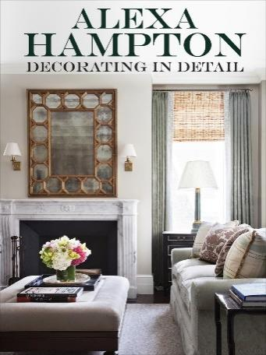**中文书名：《装饰细节》**

**英文书名：DECORATING IN DETAIL**

**作 者：Alexa Hampton**

**出 版 社：Clarkson Potter**

**代理公司：William Clark Associates/ANA/Jessica**

**页 数：256页**

**出版时间：2013年11月**

**代理地区：中国大陆、台湾**

**审读资料：电子稿**

**类 型：建筑与艺术设计**

**亚马逊畅销书排名：**

**在“室内设计类”书籍中排名666**

**内容简介：**

这位著名的设计师和《室内设计的语言》（*The Language of Interior Design*）一书的作者带领读者深入了解她为优雅、经典的家庭选择细节的过程，包括客厅、卧室、餐厅、厨房和其他空间。

在她的第一本书中，亚历克莎·汉普顿（Alexa Hampton）分享了室内设计的基础知识——对比、比例、颜色和平衡——以获得读者和媒体的好评。在《装饰细节》一书中，亚历克莎分享了从纽约到新奥尔良八个优雅住宅的开发过程。她带着读者参观每个房间，讲述了她和房主是如何选择所有元素材料的，从纹理到面料再到家具。

关于灯具、插座等最佳位置的边栏(灵感来自她受欢迎的《华尔街日报》（*Wall Street Journal*）“Where-to”专栏)和Sharpie绘图，展示了她如何将房间的变化可视化，帮助读者对整个室内家居设计有了前所未有的理解。

**作者简介：**

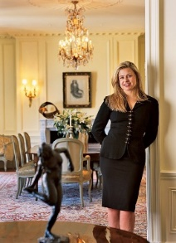**亚历克莎·汉普顿（Alexa Hampton）**是一位领先的室内设计师，也是标志性的马克·汉普顿（Mark Hampton）的女儿。她是父亲在纽约的公司Mark Hampton, LLC的老板。除了室内设计，汉普顿女士还设计家具、织物、照明和地毯系列。她的设计美学是经典和美丽的，迎合那些喜欢传统风格的人。亚历克莎·汉普顿(Alexa Hampton)提出了她所谓的朱莉·安德鲁斯(Julie Andrews)设计方法，即一旦你知道要唱的音符，你就能唱出几乎任何东西。她认为，一旦你了解了设计的基本知识，你就可以设计任何风格的东西，从现代到传统。

汉普顿的房间设计注重每一个细节，从织物和地毯到最复杂的装饰和配饰。设计师喜欢严格的线条和建筑，这在她的室内设计中表现出来。亚历克莎·汉普顿最近与克拉维特（Kravet）合作设计了一系列面料。面料是经典的图案与现代的扭曲和各种各样的调色板。自2002年以来，亚历克莎·汉普顿被评为世界上最好的100位室内设计师和建筑师之一，这一点非常明显。她的室内设计非常细致，表达了对设计的热爱。

亚历克莎·汉普顿的室内设计展示了她的设计遗产，从她的父亲，传奇室内设计师马克·汉普顿（Mark Hampton）那里传承下来。然而，汉普顿的才华独树一帜，并在她庞大的作品集中得到了展示。她的房间既古典又漂亮，但又很受欢迎。

**感谢您的阅读！**

**请将反馈信息发至：版权负责人**

**Email**：**[Rights@nurnberg.com.cn](mailto:Rights@nurnberg.com.cn)**

安德鲁·纳伯格联合国际有限公司北京代表处

北京市海淀区中关村大街甲59号中国人民大学文化大厦1705室, 邮编：100872

电话：010-82504106, 传真：010-82504200

公司网址：[http://www.nurnberg.com.cn](http://www.nurnberg.com.cn/)

书目下载：<http://www.nurnberg.com.cn/booklist_zh/list.aspx>

书讯浏览：<http://www.nurnberg.com.cn/book/book.aspx>

视频推荐：<http://www.nurnberg.com.cn/video/video.aspx>

豆瓣小站：<http://site.douban.com/110577/>

新浪微博：[安德鲁纳伯格公司的微博_微博 (weibo.com)](https://weibo.com/1877653117/profile?topnav=1&wvr=6)

微信订阅号：ANABJ2002

